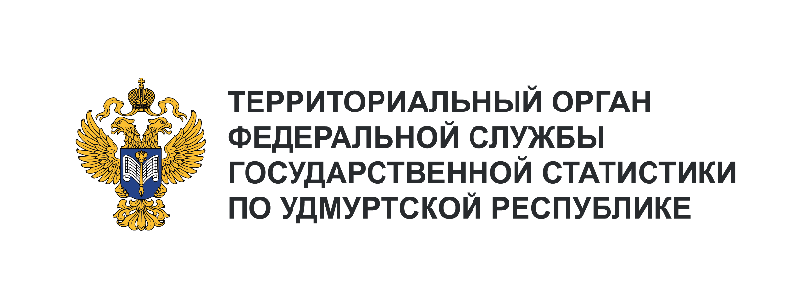**Пресс-служба Удмуртстата**

Телефон: +7 (3412) 69-50-35

e-mail: [18.01.2@](mailto:18.01.2@)rosstat.gov.ru

Информационное сообщение для СМИ

**2 сентября 2024, Ижевск**

**ИТОГИ ИНВЕСТИЦИОННОЙ ДЕЯТЕЛЬНОСТИ**

**ЗА ЯНВАРЬ – ИЮНЬ 2024 ГОДА**

За январь – июнь 2024 года в экономику Удмуртской Республики было вложено 72,9 млрд рублей, что в сопоставимой оценке на 18,1% выше уровня января – июня 2023 года.

Среди регионов ПФО лидирует, как по объему освоенных инвестиций (521,5 млрд рублей), так   
и в расчете на душу населения (130,3 тыс. рублей) Республика Татарстан. Наименьший объем инвестиций в расчете на одного жителя – 30,5 тыс. рублей приходится на Республику Марий Эл.   
В Удмуртии этот показатель составил 50,7 тыс. рублей, что соответствует 7 месту в ПФО.

Из общего объема инвестиций 45,4 млрд рублей составили вложения в основной капитал организаций, не относящихся к субъектам малого предпринимательства. Это, главным образом,   
их собственные средства (72%). Из привлеченных средств 66% приходится на бюджетные средства   
(в том числе большая часть (82%) – средства федерального бюджета), 18% – кредиты банков.

Более половины всего объема инвестиций направлено в добывающие и обрабатывающие отрасли (22% и 41% соответственно).

На приобретение машин, оборудования, включая хозяйственный инвентарь и другие объекты, организации, не относящиеся к субъектам малого предпринимательства, использовали 56% общего объема инвестиций, еще 31% – на возведение зданий, сооружений и улучшение земель.